ỦY BAN NHÂN DÂN TP HỒ CHÍ MINH
TRƯỜNG CAO ĐẲNG LÝ TỰ TRỌNG TP HỒ CHÍ MINH
LY TU TRONG
TIỂU LUẬN CUỐI KHÓA
TÊN ĐỀ TÀI: CHỨC NĂNG TỔ CHỨC
Tên sinh viên thực hiện: Nguyễn Thị Cẩm Giang
Lớp: 21T4-QTD1
Ngành: Quản Trị Doanh Nghiệp Vừa Và Nhỏ
Khóa: 21
Môn: Quản Trị Học
Giáng Viên Hướng Dẫn: Nguyễn Mỹ Tiên
TP HỒ CHÍ MINH THÁNG 3 NĂM 2022
1
ỦY BAN NHÂN DÂN TP HỒ CHÍ MINH
TRƯỜNG CAO ĐẲNG LÝ TỰ TRỌNG TP HỒ CHÍ MINH
KHOA KINH TẾ
SVTH:Nguyễn Thị Cẩm Giang
MSSV: 21000550
Tên đề tài: CHỨC NĂNG TỔ CHỨC
Ngành học: Quản Trị Doanh Nghiệp Vừa Và Nhỏ
Lớp học: 21T4-QTD1
TIỂU LUẬN MÔN: QUẢN TRỊ HỌC
GV: Nguyễn Mỹ Tiên GV Chấm 2
( ký và ghi rõ họ tên ) ( ký và ghi rõ họ tên )
TP HỒ CHÍ MINH - 2022
2
NHẬN XÉT CỦA GIÁO VIÊN
…………………………………………………………………………………………………………………………………………………………………………………………………………………………………………………………………………………………………………………………………………………………………………………………………………………………………………………………………………………………………………………………………………………………………………………………………………………………………………………………………………………………………………………………………………………………………………………………………………………………………………………………………………………………………………………………………………………………………………
Điểm số ………………….
Điểm chữ ……………….
TP HỒ CHÍ MINH NGÀY 23 THÁNG 3 NĂM 2022
GVHD
( Nguyễn Mỹ Tiên )
Mục Lục
CHƯƠNG 1: Tổng Quan Về Quản Trị
CHƯƠNG 2: Chức Năng Mặc Định
CHƯƠNG 3: Chức Năng Tổ Chức
CHƯƠNG 4: Chức Năng Lãnh Đạo
CHƯƠNG 5: Chức Năng Kiểm Tra
4
phân tích các
đi
Lời Mở Đầu
Quản trị học là một trong những môn học cung cấp kiến thức cơ bản về quản trị một tổ chức .Từ đó ,ứng dụng các kiến thức này vào trong các tình huống quản trị thực tiễn sao này sao cho có hiệu quả nhất .
Sau này trong suốt quá trình làm việc của mình ,mỗi sinh viên sẽ có nhiều cơ hội để tìm hiểu thêm những vấn đề phức tạp của quản trị học.

Môn học gồm 5 chương
-Chương 1: Tổng Quan Về Quản Trị
-Chương 2:Chức Năng Hoạch Định
-Chương 3:Chức Năng Tổ Chức
-Chương 4: Chức Năng Lãnh Đạo
-Chương 5: Chức Năng Kiểm Tra
Ứng dụng khi học chương 1: Cung cấp cho học viên khái niệm về quản trị ,nhà quản trị ,người thừa hành và tổ chức .Ngoài ra còn đề cập đến vấn đề như công việc vủa nhà quản trị ,các hoạt động ,mục tiêu của tổ chức ,tính khoa học và nghệ thuật của hoạt động quản trị.

Ứng dụng sao khi học chương 2:Bài này nêu vai trò ,ý nghĩa công tác hoạch định trong một quản trị :cách xác định mục tiêu và kỹ năng xây dựng mục tiêu các loại hoạch định có thể có trong tổ chức ;các kỹ thuật các công cụ thường dùng trong hoạch định
Ứng dụng sao khi học chương 3:Trong bài này đề cập đến vai trò ,vị trí của chức năng tổ chức trong quản trị ;các nguyên tắc cơ bản của tổ chức các mô hình cơ cấu tổ chức ;vấn đề phân chia quyền lực và ủy quyền trong hoạt động quản trị
Ứng dụng sao khi học chương4:Bài này giúp em xác định được vai trò của lãnh đạo trong quản trị ,các lý thuyết động viên tinh thần làm việc ,các ký thuyết về lãnh đạo ;truyền thông và giải quyết xung đột
Ứng dụng sao khi học chương 5:Bài này giúp em biết về vai trò của chức năng kiểm tra trong quản trị ,các nguyên tắc xây dựng cơ chế kiểm tra ,tiến trình kiểm tra trong quản trị ,các nguyên tắc xây dựng cơ chế kiểm tra,tiến trình kiểm tra ,các loại hình kiểm tra ,các kỹ thuật kiểm tra.
Nội dung tiểu luận
Câu 1 : Trình bày nguyên tắc SMART?Ap dụng nguyên tắc SMART em hãy hoạch định kế hoạch của bản thân năm 2022
-Nguyên tắc SMART là nguyên tắc THÔNG MINH giúp bạn định hình và nắm giữ được mục đích của chính mình trong tương lai.Bạn sẽ biết được khả năng của chính mình rất có thể làm được gì và lập kế hoạch cụ thể cho chúng.
Nguyên tắc SMART Thực chất là từ ghép ,được ghép từ 5 chữ cái đầu của 5 từ khác nhau mỗi từ chữ cái dại diện cho một tiêu chí khi đặt ra mục tiêu các nhân ,bao gồm :
Specifie (cụ thể rõ ràng và dễ hiểu )
Mcavurable(đo đếm được)
Achievable Atrainable ( có thể đạt được bằng chính khả năng của mình)
Realimici Relevani(Thực tế không viễn vọng )
Time bound /Time based(thời hạn để đạt được mục tiêu đã vạch ra
.
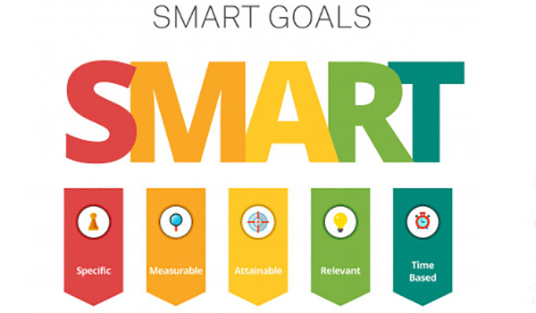
S : Em sẽ cố gắng học sinh khá
M:Em sẽ cố gắng đạt được 90đ rèn luyện
A:Em swx tham gia đầy đủ các phong trào cô đưa
R :Em sẽ phân chia thời gian phù hợp để học tập tốt các môn
T:Thời gian năm 2022

Câu 2:Ma trận SWOT là gì?Hãy sử dụng SWOT phân tích điểm yếu ,điểm mạnh,nguy cơ và cơ hội của bản thân.
Ma trận SWOT là công cụ được sử dụng để giúp cá nhân hay tổ chức định hình ,nhìn nhận điểm mạnh ,điểm yếu thời cơ và thách thức trong sự cạnh tranh trên thương trường
Phân tích SWOT là yếu tố quan trọng để tạo chiến lượt sản xuất kinh doanh của doanh nghiệp .Về cơ bản ,phân tích SWOT tức là phân tích 4 yếu tố .Strengths(điểm mạnh) ,Weaknesses(điểm yếu )Opportunities( cơ hội) Threats(Thách Thức )giúp bạn xác định mục tiêu chiến lượt ,hướng đi cho doanh nghiệp
Hình2:Ma Trận SWOT
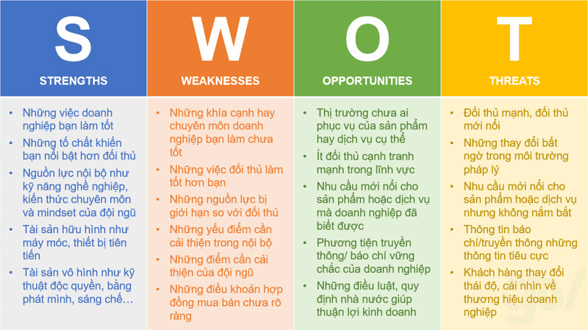
Phân tích điểm mạnh,điểm yếu của bản thân
Điểm mạnh:chăm chỉ học hỏi
Điểm yếu:Kém tiếng anh,tự ti
Nguy cơ: Em sẽ bị điểm kém
Cơ Hội :Em sẽ học thêm tiếng anh

Câu 3: Trong bốn chức năng quản trị em đâm đắc chức năng nào nhất ? Vì sao?Trình bày các nội dung được học của chức năng bạn chọn
Trong bốn chức năng quản trị em tâm đắc nhất là chức năng tổ chức nhất .Vì chức năng tổ chức là một trong những chức năng của quản trị liên quan đến các hoạt động thành lập nên các bộ phận trong các tổ chức bao gồm các khu và các cấp cao trung và cơ sở
Các nội dung được học của chức năng tổ chức là:nguyên tắc thủ trưởng ,nguyên tắc cân đối,nguyên tắc hiệu quả nguyên tắc linh hoạt ,tầm hàn quản trị ,tầm quản trị hẹp và tầm quản trị rộng ,ưu điểm ,nhược điểm ,khái niệm quyền hạn ,quyền hạn trực tuyến ,quyền hạn tham mưu,phân cấp quản trị,tập trung quyền lực,phân quyền,ỷ quyền ,khái niệm xây dựng cơ cấu tổ chức
Câu 4 Theo bạn nhà quản trị cần có những phẩm chất cần thiết nào?Kế hoạch hoàn thiện bản thân trở thành nhà quản trị giỏi trong tương lai .
Theo em nhà quản trị cần có những phẩm chất cần thiết nào là:
+Niềm đam mê
+Có tầm nhìn xa sâu rộng và dám trở nên khác biệt
+Có đầu óc kinh doanh
+Đứng ra chịu trách nhiệm trước quyết định bản thân
+Biết phát triển các kế hoạch
+Đạo đức và tài năng
+Biết rút kinh nghiệm
+Có tinh thần trách nhiệm và khả năng quyết đoán cao
+Động viên nhân viên mình

Kế hoạch hoàn thiện bản thân để trở thành một nhà quản trị giỏi trong tương lai:
Em sẽ học tiếng anh vì nó sẽ giúp được phần nào cho công việc quản trị sao này .Em sẽ cố gắng giao tiếp với mọi người xung quanh .Em sẽ học cho mình tính trách nhiệm với những gì mình gây ra .Chăm chỉ học hơn để sao này trở thành một nhà quản trị giỏi.

